# 任务单17 方法

班级： 姓名： 学号：

（1）声明一个方法printInfo(), 在方法中实现打印一个n*m的矩形,同时计算这个矩形的周长和面积。

在main方法中调用该方法,打印5*5,6*6,7*7,7*8,8*9这五个矩形。并计算出周长和面积。

程序代码：

**public** **class** T1 {

**public** **static** **void** main(String[] args) {

*printInfo*(5, 5);

*printInfo*(6, 6);

*printInfo*(7, 7);

*printInfo*(7, 8);

*printInfo*(8, 9);

}

**public** **static** **void** printInfo(**int** n,**int** m){

**for**(**int** i = 0; i < n; i++){

**for**(**int** j = 0; j < m; j++){

System.***out***.print("*");

}

System.***out***.println();

}

System.***out***.println("周长："+(n*2+m*2));

System.***out***.println("面积："+(n*m));

}

}

运行结果：

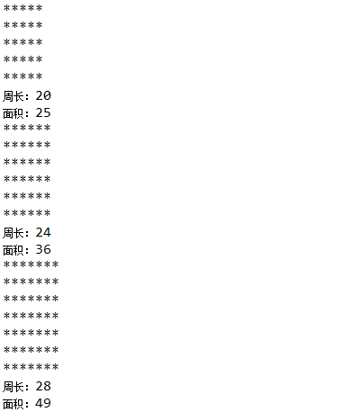

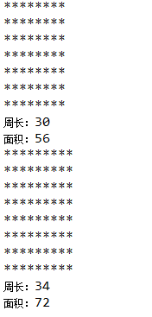

（2）编写程序，定义并调用五个重载方法。方法名为method

第一个方法不接收参数，输出“这是method方法”

第二个方法接收一个int参数、执行平方运算并输出结果。

第三个方法接收一个float参数、执行立方操作，并返回求到的值。

第四个方法接收两个int参数、执行相乘并输出结果

第五个方法接收三个double参数，执行相加，并返回结果。

在主类的main ()方法中分别用参数区别调用这几个方法。

程序代码：

**public** **class** T2 {

**public** **static** **void** main(String[] args) {

*method*();

*method*(2);

*method*(3.0f);

*method*(2,3);

*method*(2.0d,3.0d,5.0d);

}

**public** **static** **void** method() {

System.***out***.println("这是method方法");

}

**public** **static** **void** method(**int** sum) {

System.***out***.println(sum * sum);

}

**public** **static** **float** method(**float** sum) {

**return** (sum * sum * sum);

}

**public** **static** **void** method(**int** num1,**int** num2) {

System.***out***.println(num1 * num2);

}

**public** **static** **double** method(**double** num1,**double** num2,**double** num3) {

**return** num1 + num2 + num3;

}

}

运行结果：

